Лабораторная работа №1

Задача о погоне

Кувшинова К.О. группа НФИ-02-19

Содержание

# 1 Цель работы

Научиться строить математические модели в Scilab, а также ознакомиться с задачей о погоне.

# 2 Задание работы

### 2.0.1 Вариант 36

На море в тумане катер береговой охраны преследует лодку браконьеров. Через определенный промежуток времени туман рассеивается, и лодка обнаруживается на расстоянии 14,4 км от катера. Затем лодка снова скрывается в тумане и уходит прямолинейно в неизвестном направлении. Известно, что скорость катера в 4,7 раза больше скорости браконьерской лодки. 1. Запишите уравнение, описывающее движение катера, с начальными условиями для двух случаев (в зависимости от расположения катера относительно лодки в начальный момент времени). 2. Постройте траекторию движения катера и лодки для двух случаев. 3. Найдите точку пересечения траектории катера и лодки

# 3 Теоретичсекое введение

**Scilab** — пакет прикладных математических программ, предоставляющий открытое окружение для инженерных (технических) и научных расчётов [1].

# 4 Выполнение лабораторной работы

## 4.1 Постановка задачи

1. Принимает за , - место нахождения лодки браконьеров в момент обнаружения, - место нахождения катера береговой охраны относительно лодки браконьеров в момент обнаружения лодки.
2. Введем полярные координаты. Считаем, что полюс - это точка обнаружения лодки браконьеров = ),а полярная ось r проходит через точку нахождения катера береговой охраны. (fig. 1)

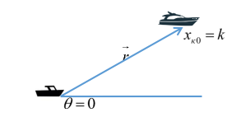

Figure 1: Положение катера и лодки в начальный момент времени

1. Траектория катера должна быть такой, чтобы и катер, и лодка все время были на одном расстоянии от полюса , только в этом случае траектория катера пересечется с траекторией лодки. Поэтому для начала катер береговой охраны должен двигаться некоторое время прямолинейно, пока не окажется на том же расстоянии от полюса, что и лодка браконьеров. После этого катер береговой охраны должен двигаться вокруг полюса удаляясь от него с той же скоростью, что и лодка браконьеров.
2. Чтобы найти расстояние x (расстояние после которого катер начнет двигаться вокруг полюса), необходимо составить простое уравнение. Пусть через время t катер и лодка окажутся на одном расстоянии x от полюса. За это время лодка пройдет x, а катер (или , в зависимости от начального положения катера относительно полюса). Время, за которое они пройдут это расстояние, вычисляется как или (во втором случае ). Так как время одно и то же, то эти величины одинаковы. Тогда неизвестное расстояние x можно найти из следующего уравнения:

* в первом случае или
* во втором. Отсюда мы найдем два значения и . Задачу будем решать для двух случаев.

1. После того, как катер береговой охраны окажется на одном расстоянии от полюса, что и лодка, он должен сменить прямолинейную траекторию и начать двигаться вокруг полюса удаляясь от него со скоростью лодки v. Для этого скорость катера раскладываем на две составляющие: - радиальная скорость и - тангенсальная скорость (fig. 2). Радиальная скорость - это скорость, с которой катер удаляется от полюса, . Нам нужно, чтобы эта скорость была равна скорости лодки, поэтому полагаем Тангенциальная скорость – это линейная скорость вращения катера относительно полюса. Она равна произведению угловой скорости на радиус r,

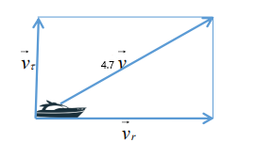

Figure 2: Разложение скорости катера на тангенциальную и радиальную составляющие

Из рисунка видно: (учитывая, что радиальная скорость равна v). Тогда получаем

1. Решение исходной задачи сводится к решению системы из двух дифференциальных уравнений: с начальными условиями или , где , а . Исключая из полученной системы производную по t, можно перейти к следующему уравнению: Начальные условия остаются прежними. Решив это уравнение, мы получим траекторию движения катера в полярных координатах.

## 4.2 Код в Scilab

Решаем дифференциальное уравнение в Scilab. (fig. 3)

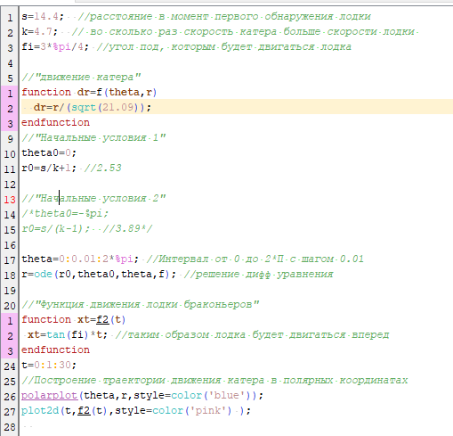

Figure 3: Код в Scilab

Точка пересечения траекторий в первом случае - (9.5;-9.5) (fig. 4)(fig. 5)

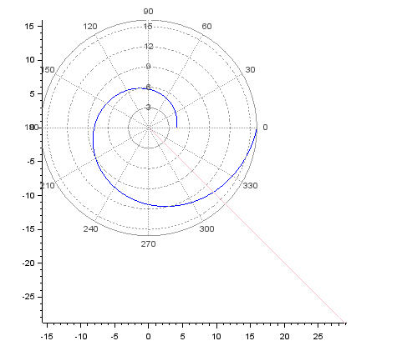

Figure 4: График в первом случае

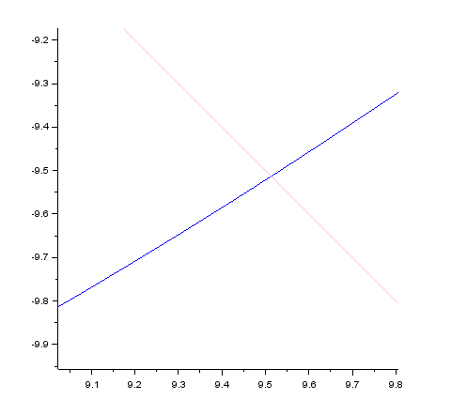

Figure 5: Приближение графика в первом случае

Точка пересечения траекторий во втором случае - (18.1;-18.1) (fig. 6)(fig. 7)

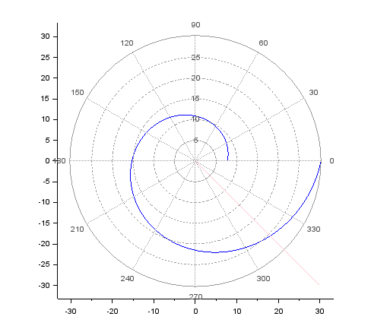

Figure 6: График во втором случае

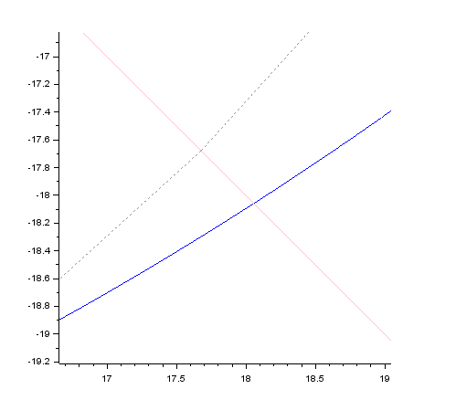

Figure 7: Приближение графика во втором случае

# 5 Вывод

В ходе выполнения работы мы научились строить математические модели в Scilab, а также ознакомиться с задачей о погоне.

# 6 Библиография

1. Wikipedia: Scilab ( [1]: https://ru.wikipedia.org/wiki/Scilab)